INFORME DE EVALUACIÓN DE LA “ESTRATEGIA RENDICIÓN DE
CUENTAS 2021

“UMV, más cerca de ti”

UNIDAD ADMINISTRATIVA ESPECIAL DE REHABILITACIÓN Y
MANTENIMIENTO VIAL - UAERMV

OFICINA DE CONTROL INTERNO- OCI

Bogotá D.C., diciembre de 2021

TABLA DE CONTENIDO

1. OBJETIVO 3
2. ALCANCE 3
3. MARCO LEGAL 3
4. DOCUMENTOS DE REFERENCIA 4
5. ANÁLISIS DEL DOCUMENTO ESTRATEGIA DE RENDICIÓN DE CUENTAS DE
LA UAERMV 2021 5
6. COMPONENTE DE INFORMACIÓN 7
7. COMPONENTE DIÁLOGO 11
7.1 UMV de puertas abiertas 11
7.2 UMV más cerca de tu localidad 13
7.3 UMV más cerca para contarte 18
8. COMPONENTE INCENTIVOS 20
8.1 COMPONENTE INCENTIVOS Y EL PROTOCOLO PARA LA RENDICIÓN DE CUENTAS PERMANENTE EN LAS ENTIDADES DEL DISTRITO “Información,
Diálogo y Responsabilidad” 22
9. CONCLUSIONES 23
10. SEGUIMIENTO A LAS RECOMENDACIONES REALIZADAS EN EL INFORME DE SEGUIMIENTO A LA IMPLEMENTACIÓN DE LA ESTRATEGIA DE RENCICIÓN DE CUENTAS 2019-2020 UMV POR LAS CALLES DE BOGOTÁ- Radicado 20211600001373 24
11. OBSERVACIONES Y RECOMENDACIONES 25

INFORME DE EVALUACIÓN DE LA ESTRATEGIA RENDICIÓN DE CUENTAS “UMV, más cerca de ti”

OBJETIVO

Presentar los resultados de la evaluación a la implementación de los tres (3) componentes “INFORMACIÓN, DIALOGO e INCENTIVOS” contenidos en el documento aprobado “ESTRATEGIA RENDICIÓN DE CUENTAS UMV, más cerca de ti” de conformidad con lo establecido en el Plan Anticorrupción y de Atención al Ciudadano – PAAC V6 2021 de la UAERMV y, en caso de ser necesario, emitir las recomendaciones.

ALCANCE

El alcance de la evaluación se enmarca en las actividades ejecutadas durante y después de la construcción del documento estrategia de RdC acorde con lo que estableció el Componente 3. RENDICIÓN DE CUENTAS del PAAC V6, así:

Subcomponente: Diálogo de doble vía con la ciudadanía y sus organizaciones.
Actividad 2.1: Diseñar Estrategia de rendición de cuentas que contenga: Dialogo,
Divulgación, socialización, comunicación y desarrollo del evento, conforme al CONPES
Meta o Producto: Un (1) documento de Estrategia “UMV, más cerca de ti.” Responsable: Jefe Oficina Asesora de Planeación Fecha: febrero de 2021.

Subcomponente: Evaluación y retroalimentación a la gestión institucional
Actividad 4.8: Evaluar la Estrategia de Rendición de cuentas en el marco del Plan Anticorrupción.
Meta o Producto: Un (1) informe de Evaluación publicado Responsable: Oficina de Control Interno.
Fecha: diciembre de 2021.

MARCO LEGAL

TABLA 1. MARCO LEGAL DE REFERENCIA
NORMA | TEMA
Ley 1474 de 2011 | “Por la cual se dictan normas orientadas a fortalecer los mecanismos de prevención, investigación y sanción de actos de corrupción y la efectividad del control de la gestión pública”, (Artículo 78. Democratización de la Administración Pública.)
Ley 1712 de 2014 | “Por medio de la cual se crea la Ley de Transparencia y del Derecho de Acceso a la información pública Nacional.”
Ley 1757 de 2015 | “Por la cual se dictan disposiciones en materia de promoción y protección del derecho a la participación democrática”.
NORMA | TEMA
Acuerdo Distrital 131 de 2004 | “Por el cual se establecen informes de rendición de cuentas de la gestión contractual y administrativa a cargo del Distrito, sus Localidades y Entidades Descentralizadas, y se dictan otras disposiciones.
Acuerdo Distrital 380 de 2009 | “Por el cual se modifica el acuerdo 131 de 2004” precisando y actualizando algunos elementos del proceso de rendición de cuentas relacionados con el contenido de los Informes de Gestión, los tiempos de publicación de los informes y el desarrollo de Audiencias Públicas. “
Acuerdo 761 de 2020 Plan Distrital de Desarrollo 2020-2024: Un Nuevo Contrato Social y Ambiental para el Siglo XXI. | Propósito 5 “construir Bogotá-Región con gobierno abierto, transparente y ciudadanía consciente”, importancia de generar procesos de rendición de cuentas permanentes y de retroalimentación de la gestión adelantada bajo el enfoque de Gobierno Abierto.
Decreto Distrital 189 de 2020 | “Por el cual se expiden lineamientos generales sobre transparencia, integridad y medidas anticorrupción en las entidades y organismos del orden distrital y se dictan otras disposiciones.”
Documento CONPES Distrital 01de 2019 | “Política Pública Distrital de Transparencia Integridad y No Tolerancia con la corrupción”
Circulares Conjuntas Veeduría Distrital –  Secretaría Distrital de Planeación números 005 de 2020 y 002 de 2019: | Lineamientos metodológicos para el proceso de rendición de cuentas de la Administración Distrital y Local
Directiva 005 de 2020 de la alcaldesa Mayor de Bogotá | Directrices sobre Gobierno Abierto de Bogotá
Circular No. 104 de la Secretaría General de la Alcaldía Mayor. | “Protocolo para la Rendición de Cuentas permanente e  integral en las entidades del Distrito Capital”
Fuente: Elaboración propia de OCI

DOCUMENTOS DE REFERENCIA

- Manual Único de Rendición de Cuentas, Numeral 3.4 “Evaluación y seguimiento” Presidencia de la República, el Departamento Administrativo de la Función PúblicaDAFP y el Departamento Nacional de Planeación-DNP.

- Protocolo para la Rendición de Cuentas permanente en las Entidades del Distrito “Información, diálogo y responsabilidad (diciembre 2020)”
- Plan Anticorrupción y de Atención al Ciudadano-PAAC 2021 V6 de la UAERMV, Componente 3 “Rendición de Cuentas”, subcomponente “Evaluación y
Retroalimentación a la Gestión Institucional”.
- Documento interno ESTRATEGIA RENDICIÓN DE CUENTAS “UMV, más cerca de ti”.
- Documento interno “Informe de gestión UMV, más cerca de tu localidad Usme”

- Documento interno “Informe de gestión UMV, más cerca de tu localidad USAQUEN- PUENTE ARANDA-SUBA”

- Documento interno “Informe de gestión UMV de puertas abiertas I”

- Documento interno “Informe de gestión UMV de puertas abiertas II”

- Documento interno “Informe de gestión UMV de puertas abiertas III”

- Documento interno “Informe de Desarrollo de la Estrategia de Rendición de Cuentas
“UMV, MÁS CERCA DE TI” 2021”

- Documento interno “Informe de gestión Rendición de Cuentas UMV más cerca para contarte”

- Documentos consultados a través del link de Transparencia de la UAERMV: https://www.umv.gov.co/portal/transparencia/.

- Correo electrónico del 02 de diciembre de 2021, con asunto: “Solicitud de información evaluación Estrategia de Rendición de Cuentas” remitido por la evaluadora OCI a la profesional de la OAP en el cual se le solicita información respecto del desarrollo de la estrategia de RdC.
- Correo electrónico de respuesta de OAP, recibido el 13 de diciembre de 2021.
- Correo electrónico del 20 de diciembre de 2021 con asunto: “Solicitud de información evaluación Estrategia de Rendición de Cuentas” remitido por la evaluadora OCI a la profesional de la OAP en el cual se le solicita ampliación de la información respecto del desarrollo de la estrategia de RdC.

ANÁLISIS DEL DOCUMENTO ESTRATEGIA DE RENDICIÓN DE CUENTAS DE LA

UAERMV 2021

La Oficina Asesora de Planeación-OAP publicó el documento “ESTRATEGIA RENDICIÓN DE CUENTAS ¡UMV más cerca de ti”, consultado a través del link: https://www.umv.gov.co/portal/transparencia/, en el que se determinó que para el año 2021 la RdC se enfocaría en tres componentes principales:

Diálogo
Incentivos
Informació
n

Fuente: Estrategia de rendición de cuentas “UMV, más cerca de ti” https://www.umv.gov.co/portal/transparencia/

- Información: “… hace relación a la disponibilidad, exposición y difusión de los datos, estadística, documentos, informes, entre otros; que puedan estar dirigidos a la Ciudadanía y Grupos de Valor y que permitan ser reutilizados para poder realizar un transparente ejercicio de control social.”

- Dialogo: “… hace referencia a la exposición de la información suministrada o la adicional que pueda complementar el ejercicio, de tal manera que se puedan utilizar canales de comunicación como: página web, redes sociales o todas aquellas donde se pueden formular preguntas y dar las respectivas respuestas durante y después de la Audiencia Pública.”

- Incentivos: “… el componente de Incentivos en el desarrollo de la Rendición de Cuentas se puede llevar a cabo a partir de la participación de los funcionarios y ciudadanos; para los primeros la entidad ofrece capacitación acerca del proceso de Rendición de Cuentas, estímulos que se otorgan a los funcionarios o entidades que organizan la actividad y para los ciudadanos también se deben ofrecer incentivos para su participación. Además, los Ciudadanos tienen la posibilidad de participar como veedores, promocionando y difundiendo el sentido de la Rendición de Cuentas, pues son pieza fundamental de los espacios para propiciar el debate e intercambio de reflexiones.”

Igualmente, se identifican siete (7) grupos de valor para la UAERMV, los cuales se representan en el siguiente esquema:

“Grupos de Valor de la UAERMV”
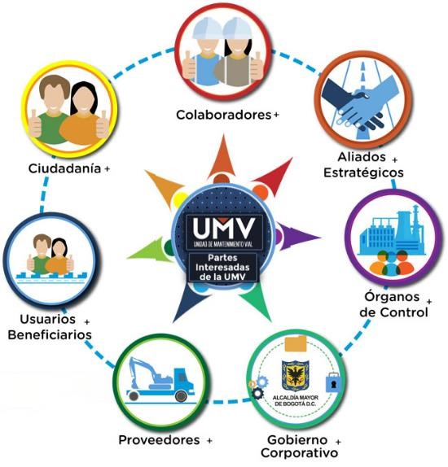

Fuente: “ESTRATEGIA RENDICIÓN DE CUENTAS “UMV, más cerca de ti”

Así mismo, como actores principales se identificó:
- Juntas de Acción Comunal
- Grupos sociales de valor (víctimas del conflicto armado, mujeres, comunidad LGBTI, pueblos indígenas y afrodescendientes residentes en las diferentes localidades, entre otros).
- Juntas Administradora Locales
- Grupos de valor (ciudadanía en general)

COMPONENTE DE INFORMACIÓN
Para este componente, la UAERMV definió tanto en el Plan Anticorrupción y de Atención al Ciudadano como en el documento de la estrategia el desarrollo de 4 actividades que, de acuerdo con el seguimiento de la OCI, se desarrollaron así:

- Realizar informe de rendición de cuentas de la vigencia anterior y publicar en la página web de la entidad:

Para esta actividad OCI evidenció la publicación del “Informe de Sistematización Rendición de cuentas II semestre 2020”, en la página Web de la Entidad, link de transparencia https://www.umv.gov.co/portal/transparencia/

- Consultar a los ciudadanos los temas de interés para el proceso de rendición de cuentas:

En el mes de abril de 2021, a través de encuesta realizada por la UAERMV, 235 ciudadanos pertenecientes a diferentes grupos de interés dieron su opinión frente a temas de su interés para conocer en la Audiencia Pública de Rendición de Cuentas. Obteniendo los siguientes resultados:

TABLA 2. RESULTADOS FRENTE A TEMAS DE INTERES PARA CONOCER EN LA AUDIENCIA PÚBLICA
¿Qué temas son de tu interés? | No. | %
Ciclovías exclusivas por vías principales | 1 | 1%
cual es y cómo usar a aplicación de los huecos | 1 | 1%
Cumplimiento de metas | 12 | 5%
Cumplimiento de metas, Ejecución del presupuesto | 5 | 2%
Cumplimiento de metas, Ejecución del presupuesto, Arreglo de vías en 2021 | 1 | 1%
Cumplimiento de metas, Ejecución del presupuesto, Lucha contra la corrupción | 20 | 8%
Cumplimiento de metas, Ejecución del presupuesto, Priorización de vías | 137 | 58%
Cumplimiento de metas, Priorización de vías, Ciclo carriles | 7 | 2%
Cumplimiento de metas, Responsabilidad social, Priorización de vías | 8 | 3%
Huecos que matan - ayuda a los motociclistas | 3 | 1%
Km rehabilitación y mantenimiento vías locales estratos 1 y 2 | 1 | 1%
Qué tiene para la comunidad negra de la ciudad | 1 | 1%
Responsabilidad social | 38 | 16%
Total | 235 | 100%
Fuente: Tomada de la tabulación realizada por la OAP a la encuesta de priorización.
De lo anterior, se identificó que la ciudadanía opinó que los temas de interés eran:
cumplimiento de metas, Ejecución de presupuesto, y priorización de vías con 58%.

- Publicar permanentemente la información de convocatoria y resultados de los procesos de rendición de cuentas en la página web.

La UAERMV hizo convocatoria pública a la ciudadanía por redes sociales, página Web y a los colaboradores mediante los canales de comunicación internos (Email e Intranet) para que participarán de manera virtual a través de Facebook Live el día 14 de septiembre de 2021 a las 10:00 a.m. en la Rendición de Cuentas, tal como se muestra en las siguientes imágenes:

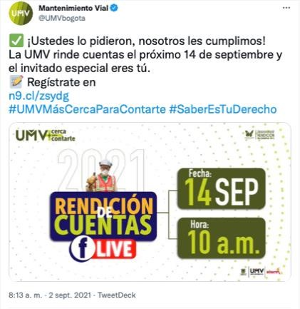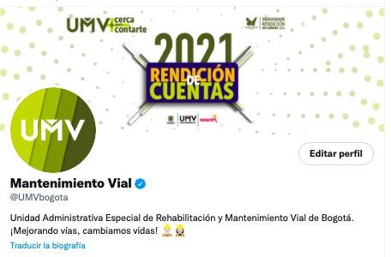
Fuente: Twitter UMV

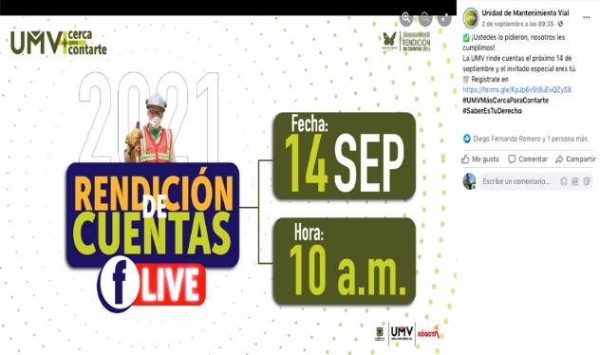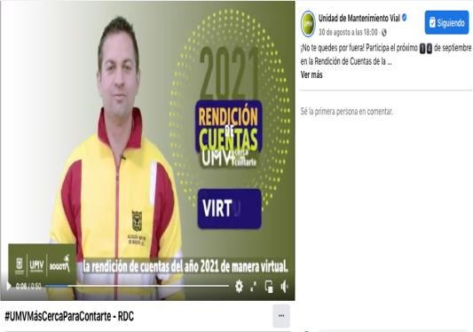
Fuente: Facebook UMV

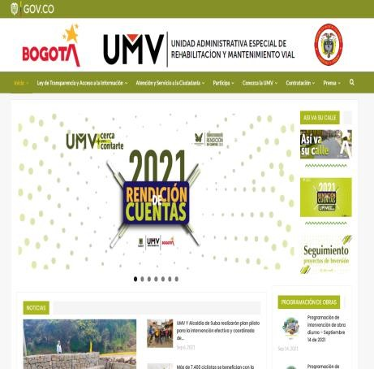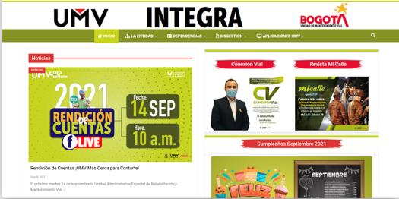
Fuente: Página Web e intranet UMV

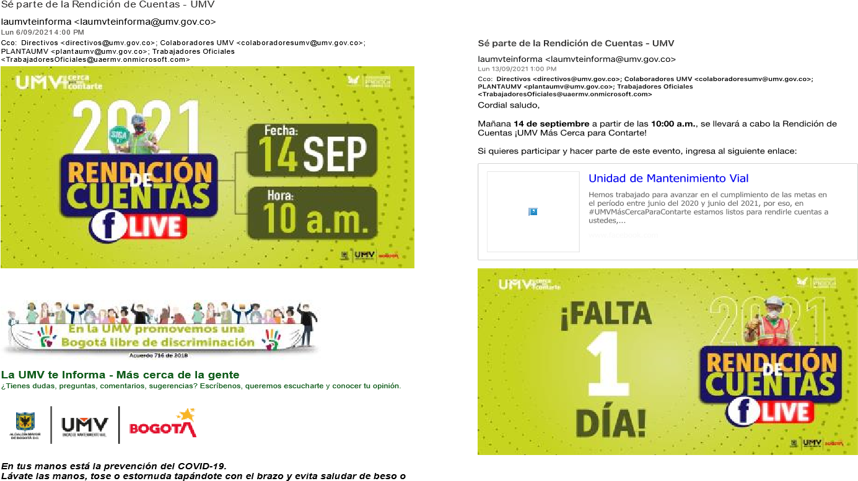

Fuente: Correo Institucional UMV

• Publicar Información relacionada con la gestión institucional de manera permanente por todos los canales de comunicación designados para tal fin:

A través de redes sociales y los diferentes canales de comunicación de la entidad, se identificó que permanentemente se publica información relacionada con la gestión institucional como se muestra en las siguientes imágenes:

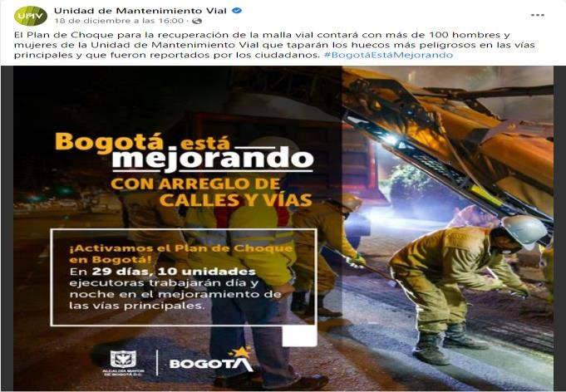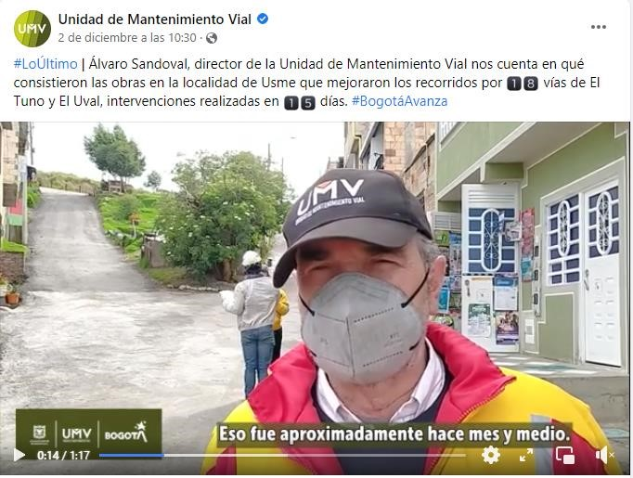
Fuente: Facebook UMV

COMPONENTE DIÁLOGO
Para el 2021, la estrategia de Rendición de Cuenta UMV, más cerca de ti” contempló realizar distintos espacios de participación ciudadana para fomentar el dialogo de doble vía, así:

UMV de puertas abiertas

“… consiste en generar cuatro (4) espacios, en los que la ciudadanía en general pueda acercarse a las sedes físicas de la entidad y ser atendida por un directivo de la misma...”

De acuerdo con los Informes de Gestión “UMV DE PUERTAS ABIERTAS I, II, III, IV” Se realizaron 4 encuentros los cuales se realizaron de manera virtual dada la situación de Emergencia Sanitaria, en los cuales se obtuvo la participación de 116 personas. Así:

TABLA 3. ENCUENTROS UMV DE PUERTAS ABIERTAS.

FECHA DE REALIZACIÓN DEL ENCUENTRO | DURACIÓN | NÚMERO DE PARTICIPANTES
04 de mayo de 2021 | 4 horas | 41
22 de junio de 2021 | 4 horas | 37
29 de septiembre de 2021 | 4 horas | 33
30 de noviembre de 2021 | 1 hora | 5
TOTAL |  | 116
Fuente: Realización propia de OCI- información tomada del informe de Desarrollo de la Estrategia de Rendición de Cuentas “UMV, más cerca de ti”

Como se observa, se realizaron los 4 encuentros de la UMV de puertas abiertas, los cuales contaron con la participación de la ciudadanía, los ciudadan@s interesados, tuvieron acceso al formulario de inscripción situado en la página web en https://www.umv.gov.co/portal/participacion-ciudadana/. , como se muestra a continuación:

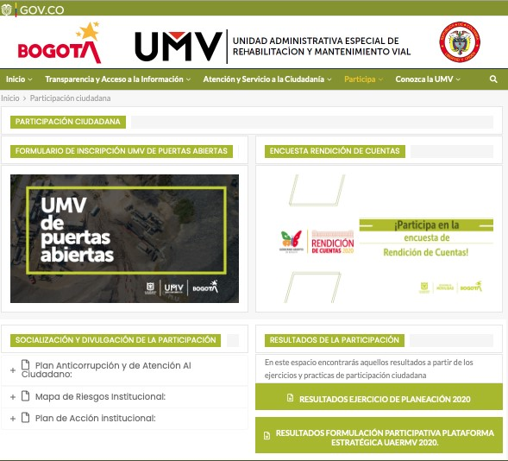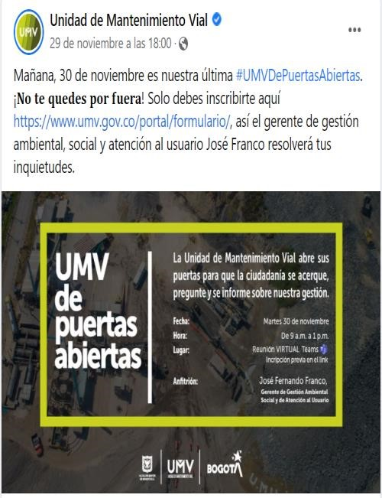

Así mismo, se informó a la ciudadanía de la realización de estos encuentros mediante redes sociales, así:

FACEBOOK
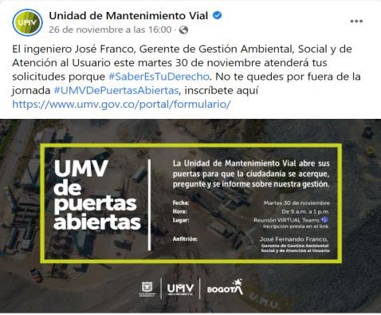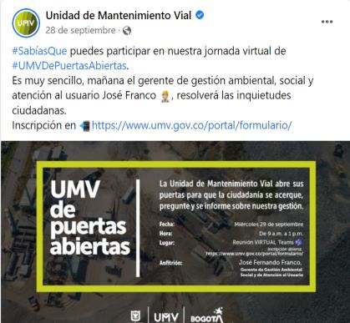

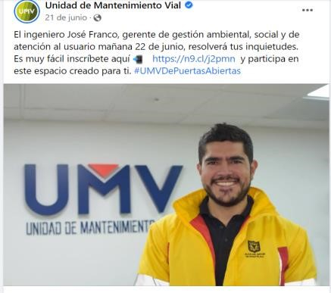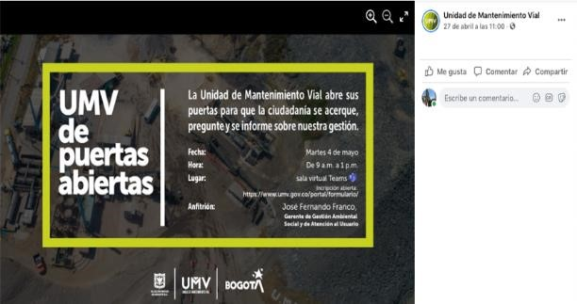
Fuente: https://www.facebook.com/unidadde.mantenimientovial/videos/162902189096779

TWITTER

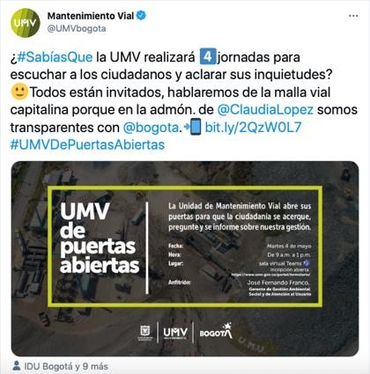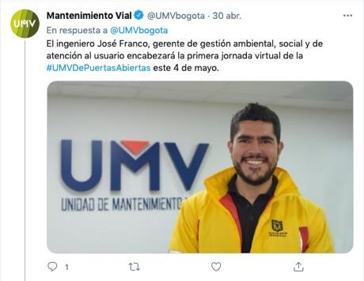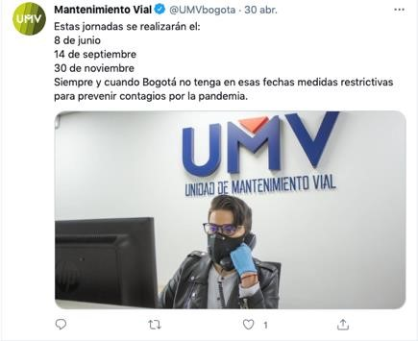
Fuente: https://twitter.com/UMVbogota/status/1388119858974498816

UMV más cerca de tu localidad

“… en donde se proyectan ocho (8) espacios en las localidades durante la vigencia, los cuales tienen como propósito acercar a la entidad a las localidades y poder gestionar sus inquietudes de manera directa...”

De acuerdo con los informes de Gestión UMV, más cerca de tu localidad, espacio de dialogo “fue concebido como un espacio de interacción físico en el que se combinara, a través de un recorrido, la parte técnica y social, de manera que se le permitiera a las comunidades llevar a la entidad hasta sus barrios, mostrar desde sus perspectivas las dificultades en materia de malla vial que afrontan diariamente y lo que para ellos podría ser una solución, en medio de una coyuntura social y económica tan convulsionada por el Covid-19.”

Para este espacio se identificó que de los ocho (8) espacios proyectados durante la vigencia, con el propósito acercar a la entidad a las localidades y poder gestionar sus inquietudes de manera directa, se realizaron los siguientes:

TABLA 4. ESPACIOS REALIZADOS UMV MÁS CERCA DE TU LOCALIDAD.

LOCALIDAD | BARRIOS | EVIDENCIAS EN REDES SOCIALES
USME  (junio 2021) | el Tuno, el Uva, Puerta al Llano  Rural, Villa Anita, Villa Israel, Antonio  José de Sucre,  Desarrollo  Brazuelos, Usminia y la Esperanza | 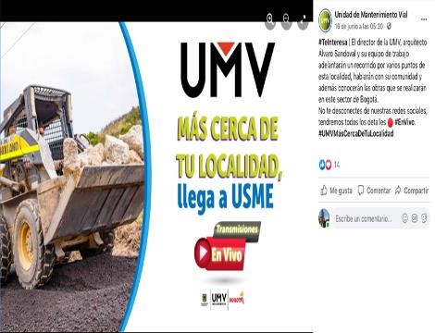  Fuente: Facebook UMV
USAQUÉN  (agosto  2021) | Barrancas Oriental  Rural, Santa Cecilia  Alta y Bosque de  Pinos | 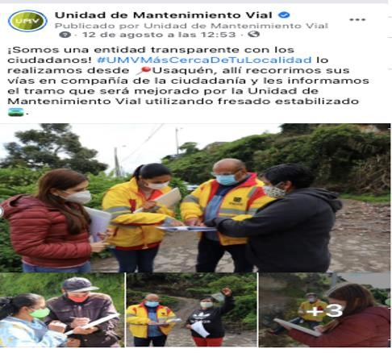  Fuente: Facebook UMV

LOCALIDAD | BARRIOS | EVIDENCIAS EN REDES SOCIALES
PUENTE  ARANDA  (agosto  2021) | Salazar Gómez Y Provivienda Norte | 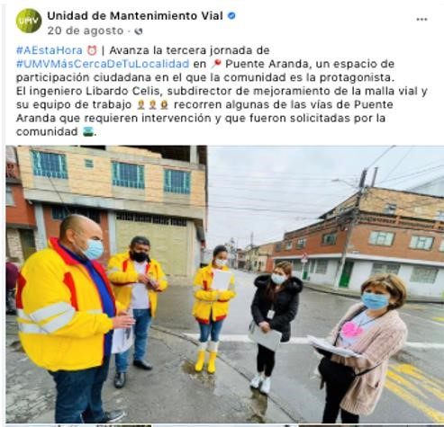  Fuente: Facebook UMV
SUBA  (septiembre  2021) | Santa Cecilia | 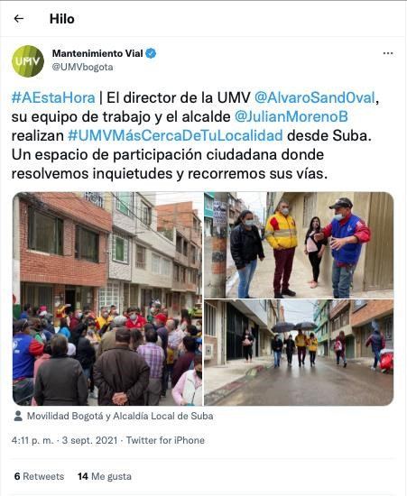  Fuente: Facebook UMV

LOCALIDAD | BARRIOS | EVIDENCIAS EN REDES SOCIALES
KENEDDY  (noviembre  2021) | barrios Carimagua y El Amparo | 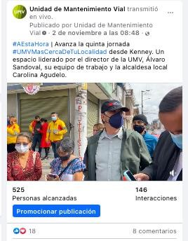  Fuente: Facebook UMV
USME  (noviembre  2021) | El Tuno y El Uval | 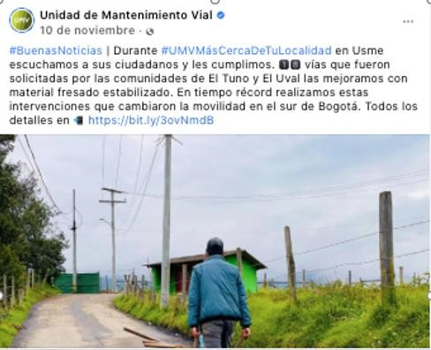  Fuente: Facebook UMV
LOCALIDAD | BARRIOS | EVIDENCIAS EN REDES SOCIALES
CIUDAD  BOLIVAR  (diciembre  2021) | veredas Pasquillita,  El Edén, Piedra  Parada I y II | 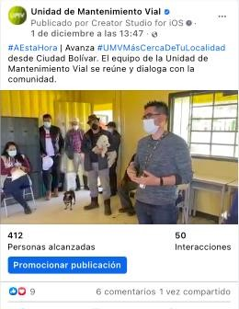  Fuente: Facebook UMV
ENGATIVA | Barrio Palo Blanco | 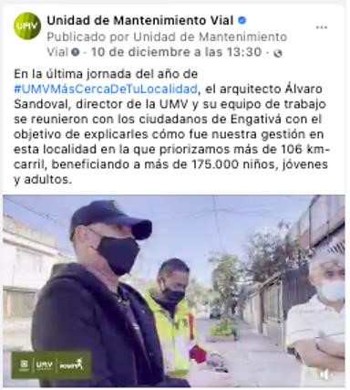  Fuente: Facebook UMV

De la tabla anterior, se tiene que la entidad realizó los 8 encuentros programados para la UMV más cerca de tu localidad, en las localidades de Usme, Usaquén, Puente Aranda, Suba, Kennedy, Usme, ciudad Bolívar y Engativá. Cumpliendo así con lo propuesto y establecido en la Estrategia de Rendición de Cuentas.

UMV más cerca para contarte

Está actividad consistía en la realización de un espacio virtual, que mostrara la gestión del II semestre del 2020 y el I semestre del 2021.

Para su cumplimiento, se realizó una audiencia virtual única denominada UMV más cerca para contarte – Rendición de Cuentas 2021, que tuvo lugar el pasado 14 de septiembre de 2021 a través de Facebook Live, en el horario de 10:00 a 11:21 am, en donde se socializaron con los participantes los resultados de:

- Balance segunda etapa de la pandemia.
- Balance de la gestión junio de 2020 a junio 2021; se mostraron los siguientes resultados: -Los logros de junio a diciembre de 2020 en malla vial 245,35 km-carril en ciclorrutas 8,73 km con 1.451.785 personas beneficiadas y 794 barrios. -Logros en lo corrido de enero de 2021 a junio de 2021, en malla vial 144,81 Km- Carril en ciclorrutas 0,61 Km con 2.716.46 personas beneficiadas y 599 barrios beneficiados
-Metas del cuatrienio, y lo corrido de junio de 2020 a junio 2021 en cuanto a malla vial local e intermedia, malla vial rural, ciclo infraestructura, espacio público.
-Número de emergencias atendidas y presupuesto invertido.
-Ejecución de recursos de enero de 2021 a junio de 2021.
- Obras más importantes y el Plan de reactivación.
- Modelo de priorización.
- Claves de una gestión transparente.
- Como la ciudadanía puede colaborar para prolongar la vida útil de las vías.

Por parte de la Oficina de Control Interno, en el mes de octubre de 2021, mediante memorando 20211600107403 se remitió a los integrantes del Comité Institucional de Coordinación de Control Interno de la entidad el Informe de evaluación de este espacio virtual, en el que se concluyó:

    - “La UAERMV cumplió con la ciudadanía en 2021 al generar un espacio para rendir cuentas de su gestión, actividad prevista en el PAAC V4 2021. - La opinión e interés de los ciudadanos fue consultada a través de encuesta realizada en el mes de abril de 2021, en la que participaron 235 ciudadanos pertenecientes a diferentes grupos de valor, los resultados arrojados en cuanto a los temas de interés y duración del espacio de RdC fueron tenidos en cuenta y desarrollados en la Audiencia Pública.
    - Se utilizaron distintos canales de comunicación para invitar a la ciudadanía a participar del Espacio de Rendición de Cuentas (Página Web, Twitter, Facebook, correo institucional) y se realizaron y remitieron comunicaciones que permitieron llegar a un mayor número de ciudadanos. - Cinco (5) directivos presentaron el resumen de la gestión y resultados en temas seleccionados por la ciudadanía: Cumplimiento de metas, Ejecución de presupuesto y priorización de vías.
    - Las recomendaciones de la Ciudadanía, sobre el tiempo para realizar la Rendición de cuentas fueron atendidas, utilizando un espacio de 30 minutos para abordar los temas seleccionados y una hora para resolver las inquietudes. - La OAP como responsable del monitoreo del PAAC elaboró el informe de resultados a partir de 57 preguntas realizadas por la ciudadanía.
    - De la encuesta realizada durante el espacio de RdC, se identifica que 72 personas diligenciaron el formulario, y en su mayoría puntuaron las preguntas entre (4 y 5) puntos, sin embargo, también se observa un porcentaje, aunque inferior de ciudadanos no satisfechos con la Rdc.”

7.4 UMV más cerca de ti

“… Consistía en la realización de un recorrido en la ruralidad, (para la vigencia 2021 se seleccionó la localidad de Sumapaz), en donde se pretende establecer dialogo de doble vía con la ciudadanía, atender preguntas y resolver sus inquietudes...”

De acuerdo con las evidencias presentadas por la Oficina Asesora de Planeación, no se evidenció en ninguno de los informes recibidos el registro que indicara las actividades realizadas para dar cumplimiento al espacio “UMV, más cerca de ti” consistente en: realizar un recorrido en la ruralidad, en la localidad de Sumapaz. (información tomada de la Estrategia Umv); A pesar de haberse solicitado por segunda vez la información a la OAP, a través de correo electrónico de fecha 13 de diciembre de 2021, en los siguientes términos:

“De manera atenta, en el marco de la evaluación dispuesta en el numeral 4.8 “Evaluar la estrategia de rendición de cuentas en el marco del plan anticorrupción”, del Subcomponente “Evaluación y retroalimentación a la gestión institucional” del Componente 3 “Rendición de cuentas” del Plan Anticorrupción y de Atención al Ciudadano de la UAERMV, la cual corresponde a OCI, me permito solicitar se amplie la información allegada mediante correo electrónico el día 13 de diciembre de 2021 a solicitud que se realizara por parte de esta Oficina el 2 de diciembre de 2021 en los siguientes aspectos:

      - Evidencia de la realización del espacio “UMV más cerca de ti: se realizará un recorrido en la ruralidad, (para la vigencia 2021 se seleccionó la localidad de Sumapaz), en donde se pretende establecer dialogo de doble vía con la ciudadanía, atender preguntas y resolver sus inquietudes.” Lo anterior dado que en el informe remitido “Informe de desarrollo de RDC 2021”, se hace relación a los demás espacios de participación, pero frente a este en particular no se indica si se ejecutó la actividad prevista.”

      - En los informes remitidos para “UMV, más cerca de tu localidad”, se identifica la realización de 4 encuentros en las localidades de (Usme, Usaquén, Puente Aranda y suba) a través de las redes sociales de la entidad se logró identificar la realización de 2 espacios más en Ciudad Bolívar y Engativá, para un total de 6, dado que la estrategia establece la realización de 8 encuentros, agradezco se aclare el número total de jornadas para esta actividad en lo corrido del 2021; así mismo se remitan los informes que den cuenta de los últimos 2 encuentros (Ciudad Bolívar y Engativá) en donde se pueda identificar los barrios en los que se participó y si se realizaron reuniones con la comunidad.
      - Frente a la “UMV de puertas abierta, y dado que solo se remitió los informes para 3 de los 4 encuentros establecidos, agradezco se remita el informe respectivo para la actividad del 30 de noviembre de 2021, o las evidencias que permitan identificar el Número de participantes y la duración del encuentro.”
Recibiendo respuesta, el día 23 de diciembre de 2021, sin hacer alusión a la ejecución de “Umv más cerca de ti”, con la remisión de los informes:
- Informe Umv de puertas abiertas 4
- Informe Umv más cerca de tu localidad CIUDAD BOLIVAR - ENGATIVA • Informe Umv más cerca de tu localidad KENNEDY – USME.

COMPONENTE INCENTIVOS

Acorde con lo establecido en el documento de Estrategia, este componente:

“… Se refiere a aquellas acciones de las entidades públicas que refuerzan el comportamiento de Servidores Públicos y ciudadanos hacia el proceso de rendición de cuentas. Son las acciones motivacionales para que los Grupos de Valor y los colaboradores de la entidad participen en el alistamiento, diseño e implementación de la estrategia...”

Para la vigencia 2021, la UAERMV indicó que realizaría:

“Convocatoria, capacitación y promoción al interior de la entidad sobre el sentido de pertenencia con el proceso de rendición de cuentas, a través de:

-Divulgación y promoción de la Rendición de Cuentas.
- Socialización interna.”

Con respecto a los incentivos por la participación de los colaboradores de la entidad, se observó que se llevaron a cabo encuestas sobre el proceso de RdC, y convocatorias para participar en la rendición de cuentas, así:

Encuesta como acción motivacional para participar en el alistamiento y diseño del espacio de rendición de cuentas:

El día 22 de abril de 2021 se remitió vía correo electrónico a los colaboradores de la entidad la “ENCUESTA DE PERCEPCIÓN SOBRE EL PROCESO DE RENDICIÓN DE CUENTAS
DE LA UMV”, donde se indicó:

“Hemos diseñado una encuesta para conocer tu opinión. No te quedes por fuera y se parte de la construcción de nuestra Audiencia Pública de Rendición de Cuentas”

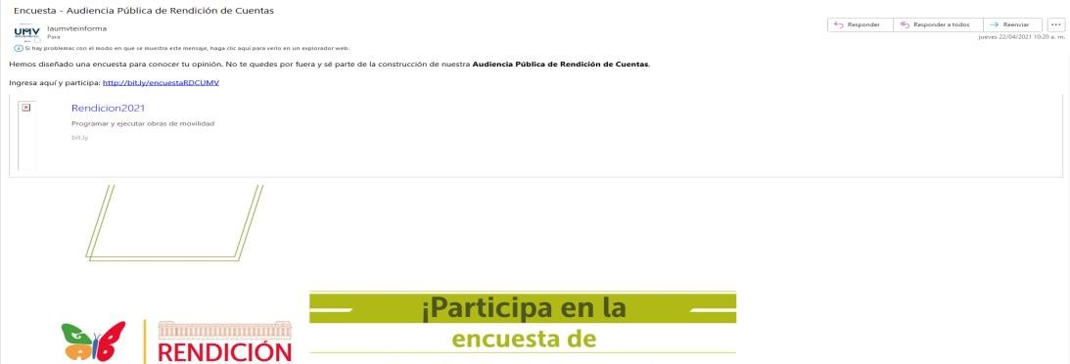

Fuente: Correo Electrónico Institucional

Convocatoria a los colaboradores para participar en la rendición de cuentas 2021

Por medio del correo institucional se realizó el envío de diferentes piezas a los Directivos, Contratistas, personal de Planta y a los Trabajadores Oficiales, en las cuales se les invitaba a participar de UMV más cerca para contarte – Rendición de Cuentas 2021, y se les presentaban los temas que se tratarían. Como se muestra en las siguientes imágenes:

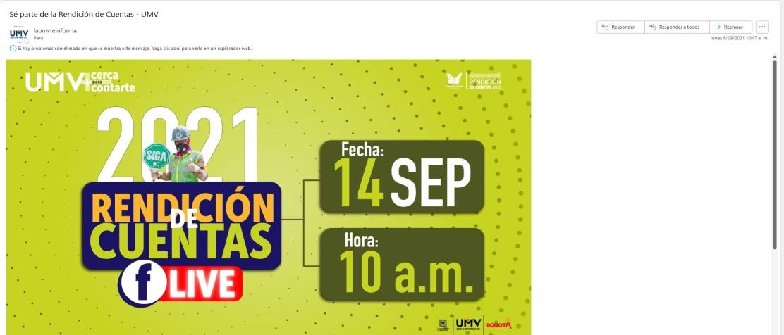

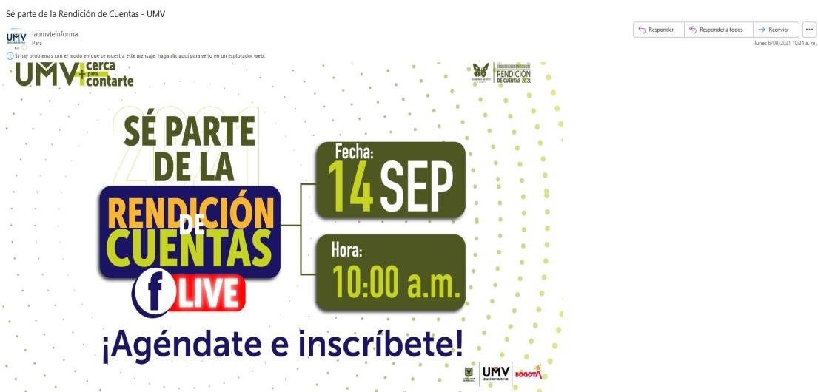

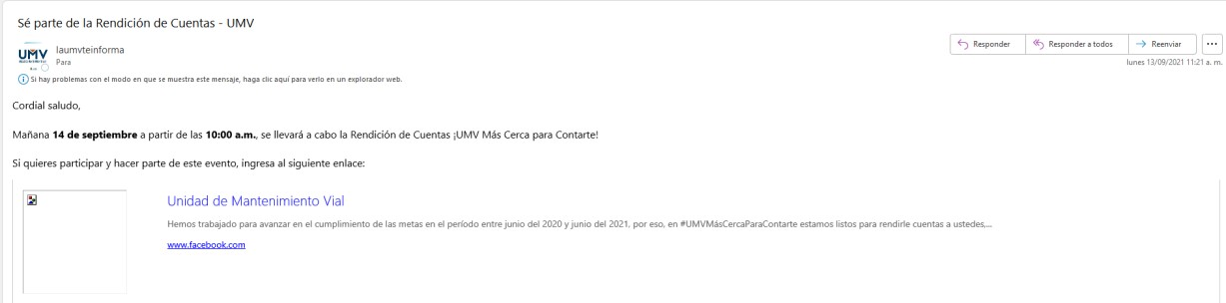

Fuente: Correo Electrónico Institucional

COMPONENTE INCENTIVOS Y EL PROTOCOLO PARA LA RENDICIÓN DE
CUENTAS PERMANENTE EN LAS ENTIDADES DEL DISTRITO “Información, Diálogo

y Responsabilidad”
Es importante resaltar que de acuerdo con este documento:

“Las estrategias de rendición de cuentas del Distrito deben asegurar el cumplimento de tres componentes centrales: información, diálogo y responsabilidad.”

El tercer componente Responsabilidad “concreta la incidencia ciudadana en el fortalecimiento de la gestión pública del Distrito, puesto que se refiere a la necesidad de incorporar, mediante mecanismos de corrección y mejora, las recomendaciones ciudadanas y los compromisos suscritos en los espacios de diálogo adelantados.” (Negrilla y subrayado fuera del texto)

Por lo anterior se observa que el componente Incentivos de Estrategia de Rendición de Cuentas de la UAERMV, diseñada para el 2021, no está actualizada conforme los lineamientos del Protocolo para la Rendición de Cuentas Permanente en las Entidades del Distrito. Dado que el 3 componente es Responsabilidad y no Incentivos.

CONCLUSIONES

- La UAERMV dio cumplimiento en 2021 a las acciones formuladas en el documento aprobado “ESTRATEGIA RENDICIÓN DE CUENTAS, “UMV más cerca de ti”, para los componentes Información y Diálogo e Incentivos, de acuerdo con las actividades descritas en la estrategia.

- El documento “ESTRATEGIA RENDICIÓN DE CUENTAS, “UMV más cerca de ti”, no incluye el componente Responsabilidad, de acuerdo con lo establecido en el Protocolo para la Rendición de Cuentas Permanente en las Entidades del Distrito.

- En el documento “ESTRATEGIA RENDICIÓN DE CUENTAS, “UMV más cerca de ti” se registra el avance en la identificación de grupos de valor y la inclusión de víctimas del conflicto armado, población LGBTI, población afrodescendiente y otros que garantizan el enfoque de Derechos Humanos.

- Los espacios de diálogo con los ciudadanos (UMV de puertas abiertas, UMV más cerca de tu localidad, UMV más cerca para contarte), además de promover el acercamiento con lenguaje sencillo y amigable, son novedosos y permiten un mayor acercamiento con la comunidad.

- No fue posible, identificar en los informes allegados por OAP, la realización del espacio de dialogo “UMV, más cerca de ti.

SEGUIMIENTO A LAS RECOMENDACIONES REALIZADAS EN EL INFORME DE SEGUIMIENTO A LA IMPLEMENTACIÓN DE LA ESTRATEGIA DE RENCICIÓN DE CUENTAS 2019-2020 UMV POR LAS CALLES DE BOGOTÁ- Radicado 20211600001373.

N  o | TEMA | OBSERVACIONES | RECOMENDACIONES | SEGUIMIENTO OCI
1 | GRUPOS DE VALOR CON ENFOQUE DE  DERECHOS  HUMANOS | La estrategia no refleja un enfoque de  Derechos Humanos en la selección de los grupos de valor | Incluir como grupos de valor los excluidos tradicionalmente por la sociedad como (víctimas del conflicto armado, mujeres, comunidad LGBTI, pueblos indígenas y  afrodescendientes residentes en las diferentes localidades, entre otros). | La recomendación fue atendida, en la Estrategia de Rendición de cuentas “UMV, más cerca de ti” se incluyó como actores principales a víctimas del conflicto armado, mujeres, comunidad LGBTI, pueblos indígenas y afrodescendientes residentes en las diferentes localidades, entre otros
2 | COMPONENTE  INCENTIVOS  QUE REGISTRA EL DOCUMENTO DE ESTRATEGÍA  DE RdC | La estrategia no es clara frente a los incentivos que la Entidad otorga a la ciudadanía y sus colaboradores. | Mejorar la redacción del componente incentivos, en cuanto al número de actividades, responsables, y el por qué se considera que las actividades definidas son incentivos tanto para la ciudadanía como para los colaboradores. | Esta recomendación no se atendió, la redacción continúa siendo la misma, sin embargo es importante tener en cuenta que con el Protocolo para la Rendición de Cuentas Permanente en las Entidades del Distrito, esta componente se transformó al componente “Responsabilidad”
4 | DIFUSIÓN DEL  INFORME DE  GESTIÓN 2020 | Los canales utilizados para la difusión de los resultados de Gestión de la Entidad no fueron suficientes para que la ciudadanía los conozca con anterioridad a la realización de los espacios de RdC.  Lo anterior dado que se observó que el informe de Gestión 2019, si bien esta publicado en la página Web de la entidad, no obtuvo una difusión por medio de redes sociales. | Realizar la publicación en redes sociales no solo del informe de rendición de cuentas sino también del informe de gestión 2020 una vez se consolide. | La recomendación no fue atendida, acorde con lo establecido por la Oficina de Planeación en memorando  20211500027773, no era posible atender esta recomendación de acuerdo a lo siguientes: Cabe precisar que el informe de gestión de la entidad es el informe base para la realización del informe de rendición de cuentas, no consideramos pertinente socializar de forma repetida dos informes similares que contienen básicamente la misma información. Lo anterior, generaría confusión en los ciudadanos a la hora de entender la metodología y los pasos que nos piden desde la veeduría Distrital y la Secretaria General de la Alcaldía mayor de Bogotá. Desde la OAP se buscará que esta información se socialice previamente o por otros canales para atender parcialmente esta observación.
Fuente: Elaboración propia de OCI a partir de los análisis descritos en este documento

OBSERVACIONES Y RECOMENDACIONES
Del análisis de la información que fue puesta a disposición de esta oficina y de la consultada, la UAERMV cumplió con lo programado como estrategia de RdC.

No obstante, de lo expuesto a lo largo de este informe, se concluyó que la UAERMV debe adoptar controles efectivos que atiendan las siguientes cuatro (4) observaciones, las cuales serán objeto de seguimiento en la siguiente evaluación, según la actividad que se establezcan en el PAAC 2022:

No | TEMA | OBSERVACIONES | RECOMENDACIONES
1 | COMPONENTE  INCENTIVOS  QUE REGISTRA  EL DOCUMENTO DE ESTRATEGÍA  DE RdC | La Estrategia de Rendición de Cuentas de la UAERMV, diseñada para el 2021, no está actualizada conforme los lineamientos del Protocolo para la Rendición de Cuentas Permanente en las  Entidades del Distrito. Dado que se enuncia como tercer componente “incentivos” cuando en la actualidad debe ser “Responsabilidad” | 1. Implementar los lineamientos establecidos en el “Protocolo para la Rendición de Cuentas Permanente en las Entidades del Distrito” y actualizar el tercer componente a  “Responsabilidad.”
2 | EJECUCIÓN DE LOS ESPACIOS  DE DIÁLOGO | Se identificó que el espacio UMV, más cerca de ti, no se realizó en el 2021 como estaba previsto. | 2.Ejecutar la totalidad de espacios de diálogo programados tal y como se establece en la Estrategia de Rendición de Cuentas.
3 | NÚMERO DE  PARTICIPANTES  EN LOS  ENCUENTROS | En los espacios de diálogo que se realizaron en 2021, no fue posible cuantificar el número total de participantes en cada uno de ellos. | 3.Incluir mediciones para cuantificar la participación de la ciudadanía en cada evento que se realice en el marco de esta estrategia.  4.Evaluar si esa participación en los espacios propuestos, se considera representativa; de no ser así, buscar la forma de aumentar esta representación, con de mayor publicidad de los eventos, invitación a juntas de acción comunal y divulgación en las localidades de los espacios programados.
Fuente: Elaboración propia de OCI a partir de los análisis descritos en este documento

Elaboró: Luz Adriana Franco G., abogada OCI
Revisó: Edna Matilde Vallejo Gordillo – Jefe Oficina de Control Interno
Diciembre de 2021

Radicado mediante memorando 20211600142873 del 24 de diciembre de 2021.

